1. 同步、异步与阻塞非阻塞

同步：当前程序执行完才能执行后面的程序，程序执行时按照顺序执行，需要等待。平时写的代码基本都是同步的。

异步：程序没有等到上一步程序执行完才执行下一步，而是直接往下执行，前提是下面的程序没有用到异步操作的值，异步的实现方式基本上都是多线程（定时任务也可实现，但是情况少）。

阻塞：阻塞调用是指调用结果返回之前，当前线程会被挂起。函数只有在得到结果之后才会返回。  
有人也许会把阻塞调用和同步调用等同起来，实际上它们是不同的。  
对于同步调用来说，很多时候当前线程还是激活的，只是从逻辑上当前函数没有返回而已。

非阻塞：非阻塞和阻塞的概念相对应，指在不能立刻得到结果之前，该函数不会阻塞当前线程，而会立刻返回。

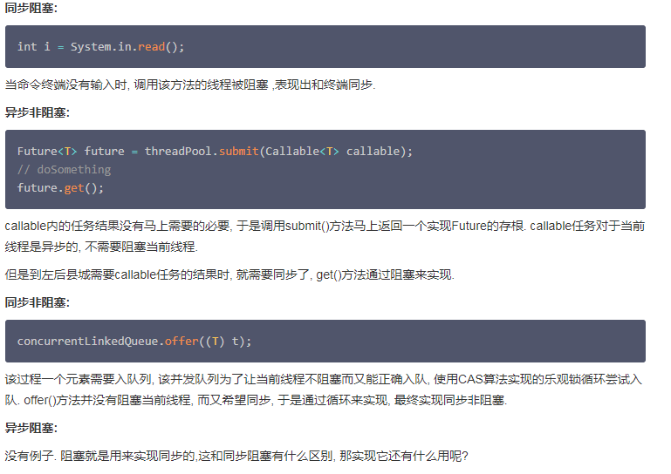

2. NIO-selector原理

https://www.jianshu.com/p/10717976c67c

3. 计算机网络滑动窗口

https://blog.csdn.net/qq_41963107/article/details/108439024

4. JVM

https://blog.csdn.net/qq_40799613/article/details/106663327

5. Redis高性能之前IO多路复用

https://blog.csdn.net/Seky_fei/article/details/106677043

https://cloud.tencent.com/developer/article/1680732